6
Na podlagi tretjega odstavka 98. člena Zakona o javnih financah (Uradni list RS, št. 11/11 – uradno prečiščeno besedilo, 14/13 – popr., 101/13, 55/15 – ZFisP, 96/15 – ZIPRS1617, 13/18, 195/20 – odl. US in 18/23 – ZDU-1O) ter drugega odstavka 19. in prvega odstavka 80. člena Statuta Mestne občine Nova Gorica (Uradni list RS, št. 13/12, 18/17 in 18/19) je Mestni svet Mestne občine Nova Gorica na seji dne ______________ sprejel

ZAKLJUČNI RAČUN
PRORAČUNA MESTNE OBČINE NOVA GORICA ZA LETO 2022

Sprejme se zaključni račun proračuna Mestne občine Nova Gorica za leto 2022.

Zaključni račun proračuna Mestne občine Nova Gorica za leto 2022 sestavljajo splošni in posebni del. V splošnem delu je podan podrobnejši prikaz predvidenih in realiziranih prihodkov in odhodkov oziroma prejemkov in izdatkov iz bilance prihodkov in odhodkov, računa finančnih terjatev in naložb ter računa financiranja, v posebnem delu pa prikaz predvidenih in realiziranih odhodkov in drugih izdatkov proračuna Mestne občine Nova Gorica za leto 2022.

Sestavni del zaključnega računa je tudi načrt razvojnih programov, v katerem je podan prikaz podatkov o načrtovanih vrednostih posameznih projektov, njihovih spremembah med letom 2022 ter o njihovi realizaciji v tem letu.

 | v EUR
I. SPLOŠNI DEL PRORAČUNA | Realizacija 2022
A. BILANCA PRIHODKOV IN ODHODKOV
I. SKUPAJ PRIHODKI (70+71+72+73+74+78) | 41.068.827
TEKOČI PRIHODKI (70+71) | 34.213.601
70 DAVČNI PRIHODKI | 23.916.175
700 Davki na dohodek in dobiček | 19.283.491
703 Davki na premoženje | 3.770.071
704 Domači davki na blago in storitve | 847.649
706 Drugi davki in prispevki | 14.964
71 NEDAVČNI PRIHODKI | 10.297.426
710 Udeležba na dobičku in dohodki od premoženja | 7.735.365
711 Takse in pristojbine | 32.574
712 Globe in druge denarne kazni | 50.099
713 Prihodki od prodaje blaga in storitev | 481.861
714 Drugi nedavčni prihodki | 1.997.527
72 KAPITALSKI PRIHODKI | 84.013
720 Prihodki od prodaje osnovnih sredstev | 793
722 Prihodki od prodaje zemljišč in neopredmetenih sredstev | 83.220
73 PREJETE DONACIJE | 39.468
730 Prejete donacije iz domačih virov | 39.468
74 TRANSFERNI PRIHODKI | 6.501.626
740 Transferni prihodki iz drugih javnofinančnih institucij | 4.512.826
741 Prejeta sredstva iz državnega proračuna iz sredstev proračuna Evropske unije in iz drugih držav | 1.988.800
78 PREJETA SREDSTVA IZ EVROPSKE UNIJE IN IZ DRUGIH | 230.119
DRŽAV | 230.119
787 Prejeta sredstva od drugih evropskih institucij in iz drugih držav | 230.119
II. SKUPAJ ODHODKI (40+41+42+43+45) | 46.863.562
40 TEKOČI ODHODKI | 11.141.668
400 Plače in drugi izdatki zaposlenim | 3.173.658
401 Prispevki delodajalcev za socialno varnost | 498.067
402 Izdatki za blago in storitve | 7.322.294
403 Plačila domačih obresti | 87.649
409 Rezerve | 60.000
41 TEKOČI TRANSFERI | 16.196.814
410 Subvencije | 927.747
411 Transferi posameznikom in gospodinjstvom | 6.762.292
412 Transferi nepridobitnim organizacijam in ustanovam | 1.120.889
413 Drugi tekoči domači transferi | 7.251.885
414 Tekoči transferi v tujino | 134.000
42 INVESTICIJSKI ODHODKI | 18.284.348
420 Nakup in gradnja osnovnih sredstev | 18.284.348
43 INVESTICIJSKI TRANSFERI | 1.240.732
431 Investicijski transferi pravnim in fizičnim osebam, ki niso proračunski uporabniki | 468.802
432 Investicijski transferi proračunskim uporabnikom | 771.930
III. PRORAČUNSKI PRESEŽEK (PRORAČUNSKI PRIMANJKLJAJ) | -5.794.735
(I. - II.) (Skupaj prihodki minus skupaj odhodki)

B. RAČUN FINANČNIH TERJATEV IN NALOŽB
IV. PREJETA VRAČILA DANIH POSOJIL IN PRODAJA | 1.131
KAPITALSKIH DELEŽEV (750+751+752)
75 PREJETA VRAČILA DANIH POSOJIL IN PRODAJA | 1.131
KAPITALSKIH DELEŽEV
751 Prodaja kapitalskih deležev | 953
752 Kupnine iz naslova privatizacije | 177
V. DANA POSOJILA IN POVEČANJE KAPITALSKIH | 125.716
DELEŽEV (440+441+442+443)
44 DANA POSOJILA IN POVEČANJE KAPITALSKIH DELEŽEV | 125.716
441 Povečanje kapitalskih deležev in finančnih naložb | 4.000
443 Povečanje namenskega premoženja v javnih skladih in drugih pravnih osebah javnega prava, ki imajo premoženje v svoji lasti | 121.716
VI. PREJETA MINUS DANA POSOJILA IN | -124.585
SPREMEMBE KAPITALSKIH DELEŽEV (IV. - V.)
C. RAČUN FINANCIRANJA
VII. ZADOLŽEVANJE (500+501) | 5.400.000
50 ZADOLŽEVANJE | 5.400.000
500 Domače zadolževanje | 5.400.000
VIII. ODPLAČILA DOLGA (550+551) | 2.280.722
55 ODPLAČILA DOLGA | 2.280.722
550 Odplačila domačega dolga | 2.280.722
IX. SPREMEMBA STANJA SREDSTEV NA RAČUNU | -2.800.042
(I.+IV.+VII.-II.-V.-VIII.)
X. NETO ZADOLŽEVANJE (VII.-VIII.) | 3.119.279
XI. NETO FINANCIRANJE (VI.+X.-IX.) | 5.794.735
XII. STANJE SREDSTEV NA RAČUNIH NA DAN 31.12. PRETEKLEGA LETA | 3.985.465

Zaključni račun proračuna Mestne občine Nova Gorica za leto 2022 se objavi v Uradnem listu Republike Slovenije. Splošni in posebni del, poročilo o izvajanju načrta razvojnih programov ter dodatne obrazložitve s prilogami se objavijo na spletni strani Mestne občine Nova Gorica.

Številka: 410-0012/2022
Nova Gorica,
Samo Turel
ŽUPAN

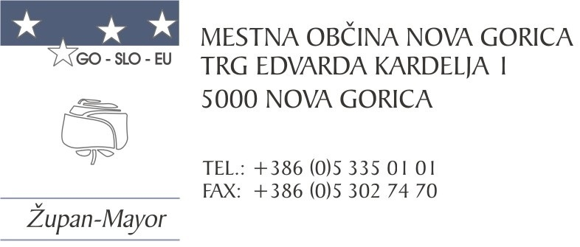

Številka: 410-0012/2022-5
Nova Gorica, dne 27. marca 2023

O B R A Z L O Ž I T E V

Tretji odstavek 98. člena Zakona o javnih financah predvideva, da mora župan predložiti predlog zaključnega računa občinskega proračuna občinskemu svetu v sprejem do 15. aprila tekočega leta za preteklo leto.

SPLOŠNI DEL PRORAČUNA

Prihodki

V letu 2022 so prihodki znašali 41,069 mio EUR, kar predstavlja 86,8 % realizacijo načrtovanih prihodkov v sprejetem proračunu za leto 2022. Skupni prihodki so bili v letu 2022 v primerjavi z letom 2021 višji za 4,157 mio EUR oz. za 11 %.

Realizacija davčnih prihodkov je v primerjavi s predhodnim letom za 4 % višja. Vplačana dohodnina je bila v primerjavi z letom 2021 višja za 369 tisoč EUR, kar izkazuje povečanje za 1,95 %. Davki na premoženje so bili realizirani za 7,72 % več v primerjavi z preteklim letom. V okviru teh je bilo večje odstopanje iz naslova prihodkov davka na dediščine in darila. Ti so bili realizirani v višini 187 % glede na preteklo leto, kar znaša 141 tisoč EUR več v primerjavi z letom 2021. V letu 2022 je priteklo v proračun 318 tisoč EUR iz naslova turistične takse, kar je za 96,52 % več kot v preteklem letu. Večje odstopanje v pozitivno smer se izkazuje tudi na področju prihodkov iz naslova pristojbin za vzdrževanje gozdnih cest. Realizacija iz tega naslova je znašala 127 tisoč EUR, kar znaša 303,74 % glede na preteklo leto.

Nedavčni prihodki so v primerjavi s predhodnim letom višji za 47 %. Največje povečanje se izkazuje na prihodkih od premoženja. Realizacija le teh je v letu znašala 7,73 mio EUR, kar je za 35,54 % več kot v letu 2021. Največji prirast prihodkov je iz naslova koncesijskih dajatev od posebnih iger na srečo. Ti so bili realizirani v višini 3,964 mio EUR, kar znaša 223,84 % realizacije za leto 2021. Prihodki iz tega naslova so bili v času epidemije Covid zelo okrnjeni, v določenem obdobju pa jih sploh ni bilo. V zadnjem obdobju se približujemo realizirani višini prihodkov iz tega naslova, ki so pritekali v proračun pred epidemijo. Večje odstopanje med nedavčnimi prihodki, ki jih je občina prejela v proračun v letu 2022 se nanaša na druge prihodke, ki so v primerjavi z preteklim letom višji za 495 %, predvsem zaradi izplačila presežkov javnih zavodov za nakup stavbe NKBM.

Kapitalski prihodki so bili višji za 16 % glede na leto 2021.

Realizacija transfernih prihodkov je znašala 6,5 mio EUR, kar je 6,17 % več kot v letu 2021. Prejeta sredstva iz državnega proračuna so bila realizirana v višini 3,668 mio EUR, kar je za 36,16 % več kot v preteklem letu. Prejeta sredstva iz občinskih proračunov so bila realizirana za 24,41 % manj kot v preteklem letu in so znašala 175 tisoč EUR. V letu 2022 smo dobili nakazanih 669 tisoč EUR iz javnih skladov, v primerjavi z letom 2021 kar 651 tisoč EUR več.

Prejeta sredstva iz državnega proračuna iz sredstev proračuna EU so bila realizirana v višini 1,989 mio EUR, kar je za 37,44 % manj kot v preteklem letu. Višina teh prihodkov je odvisna od same dinamike izvedbe projektov.

Realizacija prejetih sredstev iz EU v letu 2021 je bila nižja za 59 % glede na leto 2021. Ravno tako je višina teh prihodkov odvisna od same dinamike izvedbe projektov.

V grafikonu so prikazani realizirani prihodki v letu 2022 v primerjavi z letom 2021.

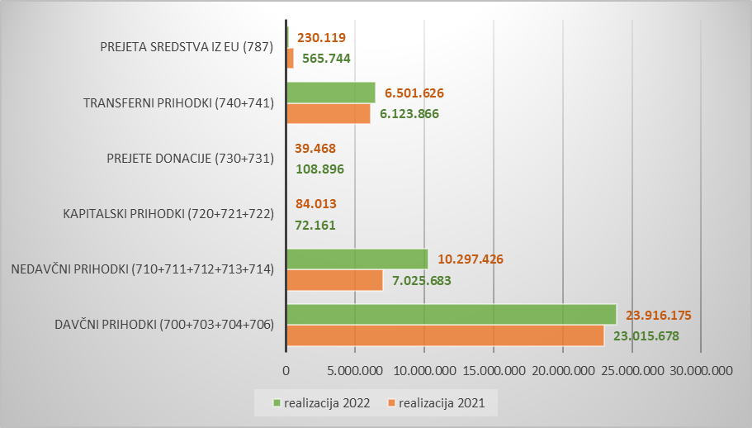

Če povzamemo prihodkovno stran: V strukturi realiziranih prihodkov za leto 2022 predstavljajo davčni prihodki 58,2 % vseh prihodkov. Nedavčni prihodki predstavljajo 25,1 % vseh prihodkov, kapitalski prihodki 0,2 % vseh prihodkov, prejete donacije 0,1 % vseh prihodkov, transferni prihodki 15,8 % vseh prihodkov ter prejeta sredstva iz Evropske unije 0,6 % vseh prihodkov. V naslednjem grafikonu je prikazan delež realiziranih prihodkov v letu 2022 po virih sredstev. Iz grafikona je jasno razvidna pomembnost vpliva davčnih prihodkov na proračun občine, saj njihova realizacija predstavlja več kot polovico vseh prihodkov proračuna.

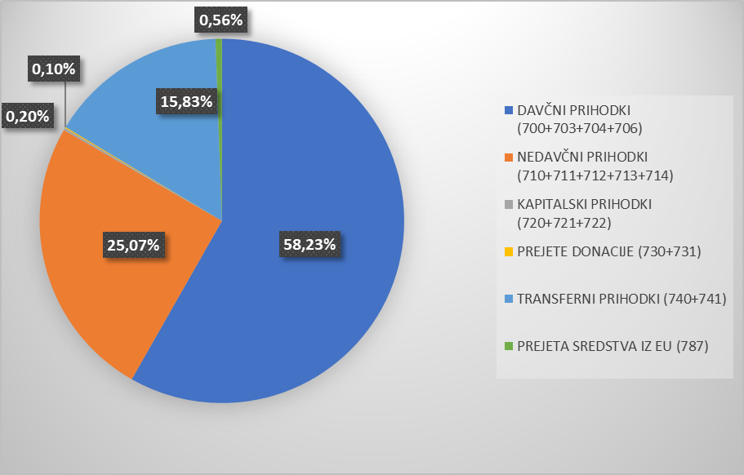

Odhodki

Skupni odhodki so v letu 2022 znašali 46,864 mio EUR oziroma 86 % glede na plan in so bili v primerjavi z letom 2021 višji za 6,071 mio EUR. Realizacija tekočih odhodkov je bila v primerjavi s predhodnim letom višja za 2 %, realizacija tekočih transferov je bila višja za 14 %, realizacija investicijskih odhodkov je bila višja za 30 % ter realizacija investicijskih transferov je bila nižja za 24 %.

V spodnjem grafikonu je prikazana primerjava realiziranih odhodkov v letu 2022 v primerjavi z letom 2021.

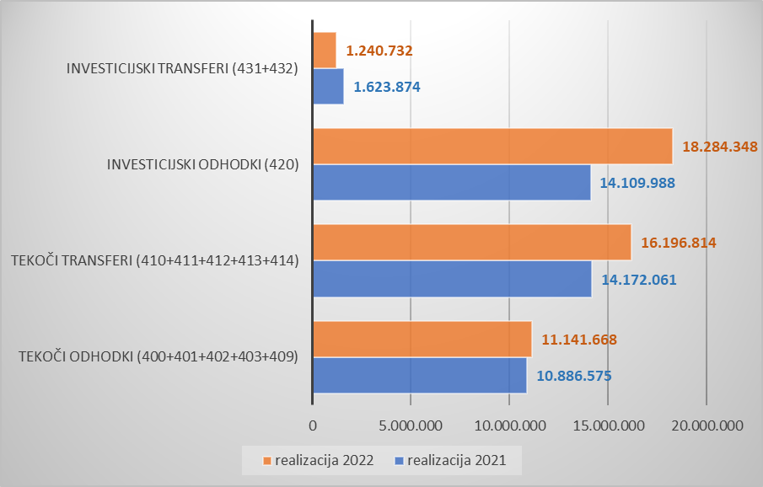

Če povzamemo odhodkovno stran: Realizirani tekoči odhodki so v letu 2022 predstavljali 23,8 % vseh odhodkov, tekoči transferi zavodom, društvom, neprofitnim organizacijam in javnim podjetjem so predstavljali 34,6 % vseh odhodkov. Investicijam je bilo namenjenih 39 % vseh odhodkov ter investicijskim transferom 2,6 % vseh odhodkov.

Realizacija odhodkov po namenih je prikazana v naslednjem grafikonu.

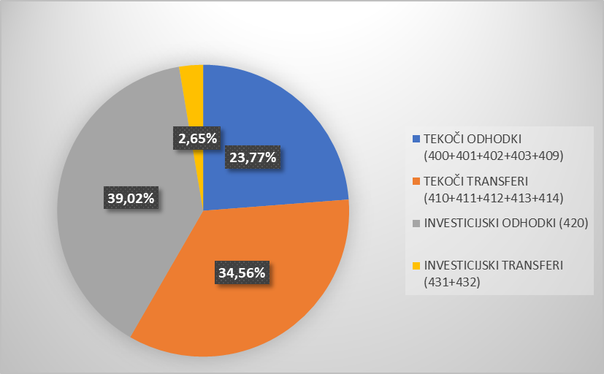

Proračunski primanjkljaj je znašal 5,795 mio EUR, kar pomeni, da je bilo več odhodkov kot prihodkov.
V bilanci B: računu finančnih terjatev in naložb je razvidno povečanje namenskega premoženja v JSMGG v višini 122 tisoč EUR ter 4 tisoč EUR za ustanovitev podjetja Center zelenih tehnologij, raziskave in razvoj d.o.o., kjer ima MONG 50 % delež.

V bilanci C: računu financiranja je razvidno, da se je MONG v letu 2022 zadolžila za 5,4 mio EUR. Odplačilo dolga je znašalo 2,28 mio EUR.

Stanje zadolženosti prebivalstva MONG je podana v naslednji tabeli:

MONG - Skupna zadolženost in dolg na prebivalca (v EUR)
 | 2021 | 2022
I. Skupni dolg (1+2) | 14.717.014 | 17.798.348
1. Dolg občine (a+b) | 14.709.704 | 17.798.200
a) posojila | 14.643.398 | 17.755.778
b) jamstva | 66.306 | 42.423
2. Dolg pravnih oseb javnega sektorja na ravni občine (a+b) | 7.310 | 148
II. Število prebivalcev (na dan 1.1.) | 31.080 | 31.008
III. Dolg na prebivalca (I./II.) | 474 | 574

POSEBNI DEL PRORAČUNA

Največ sredstev smo namenili področju izobraževanja, in sicer 11,667 mio EUR. Od tega se je največ sredstev namenilo za dejavnost javnih vrtcev, in sicer v višini 4,013 mio EUR ter 3,879 mio EUR za revitalizacijo šolskega kareja s prenovo objekta osnovne šole.

Glede na višino porabljenih sredstev po področjih proračunske porabe je na drugem mestu področje kulture, športa in nevladnih organizacij za kar smo namenili 7,129 mio EUR. Največ sredstev se je namenilo delovanju Goriške knjižnice Franceta Bevka Nova Gorica, in sicer 1,094 mio EUR. Sledi investicija za optimizacijo in aktivacijo površin športnega parka Nova Gorica - izgradnja pokritega bazena za katero smo namenili 973 tisoč EUR ter sredstva v višini 667 tisoč EUR, ki so bila namenjena za Evropsko prestolnico kulture. Izdatki so posebej obrazloženi po posameznih proračunskih postavkah.

Poraba proračunskih sredstev po programski klasifikaciji po posameznih področjih je v sumarnem znesku prikazana v spodnji tabeli:

PK | Opis | Realizacija 2022 v EUR
01 | POLITIČNI SISTEM | 400.577
02 | EKONOMSKA IN FISKALNA ADMINISTRACIJA | 307.556
03 | ZUNANJA POLITIKA IN MEDNARODNA POMOČ | 99.720
04 | SKUPNE ADMINISTRATIVNE SLUŽBE IN SPLOŠNE JAVNE STORITVE | 4.337.076
06 | LOKALNA SAMOUPRAVA | 5.491.686
07 | OBRAMBA IN UKREPI OB IZREDNIH DOGODKIH | 1.713.151
08 | NOTRANJE ZADEVE IN VARNOST | 4.429
10 | TRG DELA IN DELOVNI POGOJI | 68.532
11 | KMETIJSTVO, GOZDARSTVO IN RIBIŠTVO | 504.876
12 | PRIDOBIVANJE IN DISTRIBUCIJA ENERGETSKIH SUROVIN | 364.936
13 | PROMET, PROMETNA INFRASTRUKTURA IN KOMUNIKACIJE | 4.193.791
14 | GOSPODARSTVO | 1.035.624
15 | VAROVANJE OKOLJA IN NARAVNE DEDIŠČINE | 2.152.158
16 | PROSTORSKO PLANIRANJE IN STANOVANJSKO KOMUNALNA DEJAVNOST | 5.074.576
17 | ZDRAVSTVENO VARSTVO | 84.896
18 | KULTURA, ŠPORT IN NEVLADNE ORGANIZACIJE | 7.128.701
19 | IZOBRAŽEVANJE | 11.666.920
20 | SOCIALNO VARSTVO | 1.922.393
22 | SERVISIRANJE JAVNEGA DOLGA | 2.374.320
23 | INTERVENCIJSKI PROGRAMI IN OBVEZNOSTI | 344.082

Investicijski odhodki in investicijski transferi:

V naslednjem grafikonu je prikazano koliko sredstev se je v letu 2022 porabilo skupno za investicije po področjih porabe. Za investicijske odhodke in investicijske transferje se je v preteklem letu namenilo skupno 19,525 mio EUR. Od celotnega zneska je bilo namenjenih 18,284 mio EUR za investicijske odhodke in 1,241 mio EUR za investicijske transferje.

Največ sredstev se je porabilo na področju izobraževanja, in sicer 5,274 mio EUR. Od tega je bilo 3,874 mio EUR namenjenih za revitalizacijo šolskega kareja s prenovo objekta osnovne šole, 711 tisoč EUR za vrtec v Grgarju, 283 tisoč EUR za obnovo vrtca Čriček po požaru ter 186 tisoč EUR za investicijsko vzdrževanje in nakup opreme v osnovnih šolah.

Po višini porabljenih investicijskih sredstev je na drugem mestu področje skupne administrativne službe in splošne javne storitve v višini 3,748 mio EUR. Od tega se je največ sredstev namenilo za nakup poslovnih prostorov v Novi KBM s pripadajočimi zemljišči v višini 1,958 mio EUR ter za nakup zemljišča za širitev solkanske poslovne cone v višini 1,325 mio EUR.

Sledi področje prostorsko planiranje in stanovanjsko komunalna dejavnost kateremu se je namenilo 3,037 mio EUR. Največ sredstev je bilo namenjenih izgradnji poslovne - ekonomske cone Nova Gorica – Kromberk, in sicer 1,802 mio EUR.

Poraba investicijskih sredstev po področju programske klasifikacije je prikazana v naslednjem grafikonu.

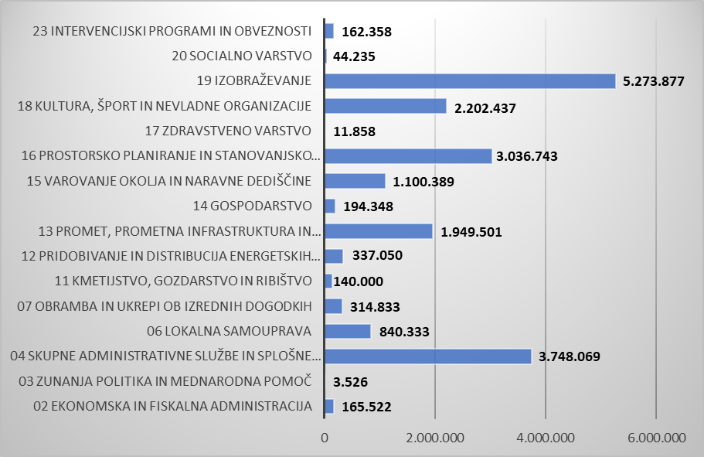

Tekoči odhodki in tekoči transferi:

Poraba tekočih izdatkov po programski klasifikaciji je sledeča: največ sredstev se je namenilo področju izobraževanja, sledi področje kulture, športa in nevladnih organizacij, na tretjem mestu je področje lokalne samouprave. Izdatki so posebej obrazloženi po posameznih proračunskih postavkah.

Tekoči izdatki in transferji so po posameznih področjih v sumarnem znesku prikazani v naslednjem grafikonu:

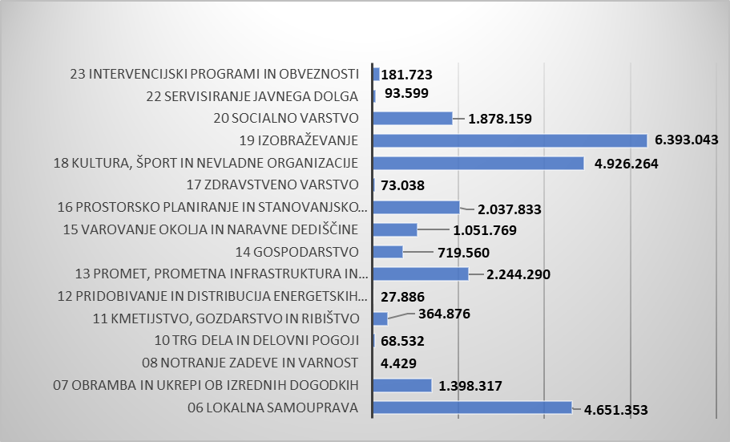

OSTALI DOGODKI V LETU 2022

Župan je opravil nekaj prerazporeditev med proračunskimi postavkami, ki so razvidne v prilogi predloga zaključnega računa. Med letom je župan iz proračunske rezervacije prerazporedil 95.782 EUR. Največji županovi prerazporeditvi sta 50 tisoč EUR za namen projekta Revitalizacija Trga Evrope in 15,9 tisoč EUR za Rekonstrukcijo in dozidavo OŠ Čepovan – 2. in 3. faza.

Neporabljena sredstva proračuna MONG so na dan 31.12.2022 znašala 681 tisoč EUR, neporabljena sredstva vseh krajevnih skupnosti pa 505 tisoč EUR.

Neporabljena namenska sredstva so na zadnji dan leta znašala 1,012 mio EUR in bodo predvidoma porabljena v letu 2023. Od tega znašajo neporabljena namenska sredstva: za takso iz naslova odvajanja odpadnih voda 723 tisoč EUR, za koncesijsko dajatev za posek gozdov 223 tisoč EUR, za koncesijske dajatve za divjad 19 tisoč EUR in za pristojbino za vzdrževanje gozdnih cest 47 tisoč EUR.

Proračunski sklad rezerve za odpravo posledic naravnih nesreč je na zadnji dan v letu 2022 znašal 243 tisoč EUR.

Sprememb neposrednih uporabnikov med letom ni bilo in prav tako ni bilo izdanih, unovčenih oz. izterjanih regresnih zahtevkov iz naslova poroštev.

Mestna občina Nova Gorica je imela konec leta 2022 3,5 mio EUR kratkoročnih obveznosti iz poslovanja, od tega so znašale kratkoročne obveznosti do dobaviteljev v državi 1,5 mio EUR. Zapadlih računov na dan 31.12.2022 ni bilo, saj smo vse zapadle obveznosti poravnali pravočasno.

Kratkoročne terjatve so konec leta znašale 3,5 mio EUR, od tega je bilo zapadlih 1,3 mio EUR. Največ zapadlih terjatev se je nanašalo na odprte terjatve za komunalni prispevek (756 tisoč EUR).

Zaključni račun je pripravljen v skladu z veljavno zakonodajo in prikazuje dejansko realizacijo proračuna v preteklem letu, zato njegove vsebinske spremembe niso mogoče.

Mestnemu svetu Mestne občine Nova Gorica predlagam, da obravnava predlog Zaključnega računa proračuna Mestne občine Nova Gorica za leto 2022 in ga po obravnavi sprejme.

Samo Turel
ŽUPAN

Pripravila:
Mateja Mislej
Vodja finančno-računovodske službe

